GOBIERNO de

GUATEMALA

RESOLUCIÓN
MINISTERIO DE FINANZAS PÚBLICAS
Tesorería Nacional.

FRI-30-2020

TESORERÍA NACIONAL, Guatemala, 28 de enero de 2020.

ASUNTO: CONSTITUCIÓN DEL FONDO ROTATIVO INSTITUCIONAL de la SECRETARÍA PRIVADA DE LA PRESIDENCIA DE LA REPÚBLICA, por un monto de Q.100,000.00.

Con base en el artículo 58 del Decreto No. 101-97 “Ley Orgánica del Presupuesto”; artículo 64 del Acuerdo Gubernativo No. 540-2013 “Reglamento de la Ley Orgánica del Presupuesto”; Acuerdo Ministerial No. 6-98 de fecha 04 de marzo de mil novecientos noventa y ocho y sus modificaciones contenidas en el Acuerdo Ministerial No. 1-2007, de fecha 18 de enero de dos mil siete, artículo 2 del Acuerdo Ministerial 25-2010 “A”, de fecha 27 de abril de 2010; Acuerdo Ministerial No. 10-2012 de fecha 19 de enero de dos mil doce y su modificación en el Acuerdo Ministerial No. 210-2016 de fecha 12 de mayo de 2016; liquidación del Fondo Rotativo Institucional 2019 y, según lo solicitado por la Secretaria Privada de la Presidencia de la República en Oficio Ref. SPP/megv No. 021-2020 de fecha 22 de enero de 2020, este Despacho,

RESUELVE:

Autorizar la Constitución del Fondo Rotativo Institucional a favor de la SECRETARÍA PRIVADA DE LA PRESIDENCIA DE LA REPÚBLICA, por un monto de CIEN MIL QUETZALES
EXACTOS (Q.100,000.00) que corresponde a los renglones presupuestarios aplicables a los Fondos Rotativos, para lo cual se deben situar los recursos en el CRÉDITO HIPOTECARIO NACIONAL en la Cuenta Monetaria número GT30CHNA01010000010430011307 a nombre de FONDO ROTATIVO INSTITUCIONAL, SECRETARÍA PRIVADA DE LA PRESIDENCIA DE LA REPÚBLICA.

Notifíquese de la presente Resolución a los Programación Financiera de Tesorería Nacional.

Despacho Tesorera Nac.
Despacho Subdirector de Operaciones Depto. de Operaciones de Caja
Depto de Prog. Financ. T.N. WBC/MGC/CEPK/vyrg
Departamentos de Operaciones de Caja y

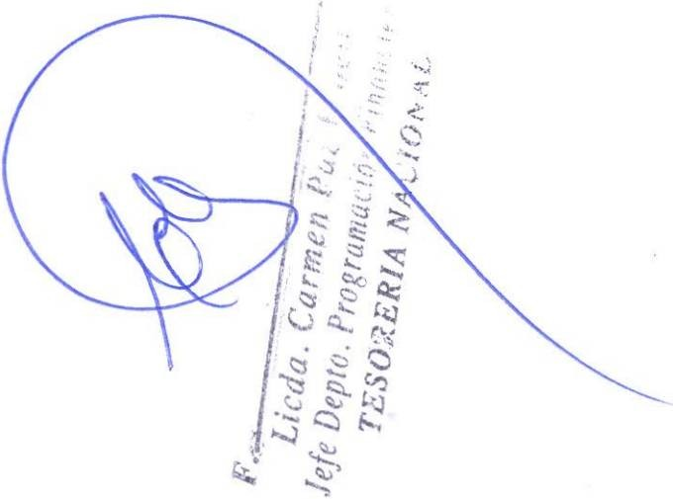

PBX: 2374-3000, Extensión 10502.
Ministerio de Finanzas Públicas, Tesorería Nacional.
8a. Avenida 20-59 Zona 1, Centro Cívico, Guatemala

